

**ПРАВИТЕЛЬСТВО САНКТ-Петербурга**

**Комитет по образованию**

**Санкт-Петербургское государственное бюджетное**

**профессиональное образовательное учреждение**

**«Радиотехнический колледж»**

Выполнил:

Студент 2 курса

гр. ИВ1-21

Семенов Даниил Вадимович

Преподаватель:

Маслов Руслан Андреевич

Санкт-Петербург

2022 г.

**ОПИСАНИЕ ПРЕДМЕТНОЙ ОБЛАСТИ:**

**Компания по модернизации программного обеспечения**

по МДК 05.01 «Проектирование и дизайн информационных систем»

Специальность: 09.02.07 «Информационные системы и программирование»

Квалификация: «Разработчик веб и мультимедийных приложений»

СОДЕРЖАНИЕ

ВВЕДЕНИЕ 3

АНАЛИЗ ПРЕДМЕТНОЙ ОБЛАСТИ 4

1 Описание предметной области 4

2 Проблема предметной области 5

АНАЛИЗ ИНФОРМАЦИОННАЯ СИСТЕМА КОМПАНИИ 6

ЖИЗНЕННЫЙ ЦИКЛ ИС 7

1 Требования к ИС 7

2 Проектирование ИС 7

3 Дальнейшее развитие ИС 7

ОПИСАНИЕ ДИАГРАММ 8

1 Use Case 8

1.1 Описание Use Case 9

2 Sequence 13

2.1 Описание Sequence диаграммы 14

3 ER диаграмма 17

3.1 Описание ER диаграммы 17

4 IDF0 20

4.1 Описание IDEF0 20

ЗАКЛЮЧЕНИЕ 22

ВВЕДЕНИЕ

В качестве предметной области выбрана компания по модернизации программного обеспечения (ПО).

Модернизация ПО – востребованная услуга в сфере автоматизации торговых и бизнес-процессов. Программное обеспечение создается для выполнения конкретных задач, но со временем оно устаревает и его эффективность снижается. В таких случаях требуется полная или частичная модернизация ПО. Потребность в модернизации ПО исходит из нескольких факторов, основные из которых, перечислим ниже:

* Устаревание ПО, снятие с поддержки со стороны компании-разработчика.
* Потеря контроля над имеющимися в программе данными.
* Расширение и усовершенствование текущего функционала.
* Адаптация и интеграция под новые аппаратные платформы и технологии.
* Перенос и сохранение пользовательских данных, оптимизация производительности.
* Адаптация программы под текущие изменения и требования законодательства РФ.

Модернизация ПО – это одно из лучших решений для повышения прибыли и конкурентоспособности компании.

АНАЛИЗ ПРЕДМЕТНОЙ ОБЛАСТИ

1 Описание предметной области

Компания предлагает комплекс услуг по модернизации ПО:

* Анализ ПО клиента;
* Подготовка технического задания и разработка проекта модернизации;
* Приобретение и установка необходимого оборудования;
* Приобретение, создание, доработка и установка ПО;
* Внедрение обновленного ПО;
* Техническая поддержка и сопровождение;

Основные этапы работы компании:

1. Клиент оставляет заявку на модернизацию ПО с требованиями или ТЗ;
2. Команда проектирования взаимодействуя с клиентом согласовывает требований модернизации и ТЗ проекта;
3. Заключение договора между клиентом и компанией;
4. Клиент передает права и ПО компании. Команда разработчиков-тестировщиков модернизирует ПО клиента согласно ТЗ проекта;
5. Проверка результатов модернизации ПО. Передача готового результата клиенту;
6. Подписание акта выполненных работ между клиентом и компанией.

2 Проблема предметной области

Все основные этапы работы компании по модернизации ПО заточены на взаимодействии в реальном времени большого числа людей (клиенты, руководители, сотрудники и т.п.) и большого количества передаваемой информации. Если данная цепочка оборвется или начнет неправильно функционировать, то компания понесет большие убытки. Отсюда и главная проблема предметной области: нету оптимизации и автоматизации работы сотрудников и передачи информации внутри компании. Поэтому нужно спроектировать информационную систему для компании, которая будет решать данную проблему.

АНАЛИЗ ИНФОРМАЦИОННАЯ СИСТЕМА КОМПАНИИ

Информационная система (ИС) — система, предназначенная для хранения, поиска и обработки информации, и соответствующие организационные ресурсы (человеческие, технические, финансовые и т. д.), которые обеспечивают и распространяют информацию. ИС предназначена для своевременного обеспечения надлежащих людей надлежащей информацией.

Информационные системы становятся незаменимым инструментом в обеспечении достижения стратегических целей и устойчивого развития компаний и организаций. Вовремя предоставляя нужную информацию, ИС помогают организации достичь успеха в своей деятельности, создавать новые товары и услуги, находить новые рынки сбыта, обеспечивать себе достойных партнеров, организовывать выпуск продукции по низкой цене и т.д.

Компании нужна такая информационная система, которая будет решать основные её проблемы и потребности, и предоставлять такие возможности, как:

1. Возможность удаленной работы и взаимодействие людей (позволяет всем членам ИС связываться и работать удаленно);
2. Налаженная и быстрая связь между сотрудниками компании.
3. Быстрая передача и обеспечение информацией.

Эффективная информационная система значительно упрощает процесс управления компанией, позволяет вовремя собрать, отсортировать, обработать необходимую информацию и принять верное решение. ИС имеют своей целью не просто увеличение эффективности обработки данных и помощь управленцу, а повысить качество и скорость оказания услуг компанией.

ЖИЗНЕННЫЙ ЦИКЛ ИС

Жизненный цикл ИС – период создания и использования информационных систем, охватывающий ее различные состояния, начиная с момента возникновения необходимости в данной информационной системе и заканчивая моментом ее полного выхода из эксплуатации.

1 Требования к ИС

Основная направленность ИС компании является оптимизация и решение основных потребностей в компании. Также ИС должна удовлетворять другим требованиям: локализация, безопасность, адаптация, консолидация информации, надежность и т.д.

2 Проектирование ИС

На данный момент ИС компании представленная в четырех диаграммах:

1. Use Case
2. Sequence
3. ER
4. IDEF0

3 Дальнейшее развитие ИС

В рамках развития компании и самой ИС планируется:

* Расширение функционала компании и самой ИС (расширение оказываемых услуг компанией);
* Расширение персонала и членов ИС (расширение персонала для увеличения качества услуг);
* Усовершенствование ИС (для быстрой и качественной работы компании).

ОПИСАНИЕ ДИАГРАММ

1 Use Case

Use Case диаграмма (диаграмма вариантов использования) – диаграмма, на которой изображаются отношения между актёрами и вариантами использования (прецедентами).

Создание диаграммы вариантов использования имеет следующие цели:

* Описание возможных сценариев работы с системой;
* Описание возможных путей использования системы;
* Описание всех участников системы.

Use Case диаграмма ИС компании по модернизации ПО представлена на рисунке 1.

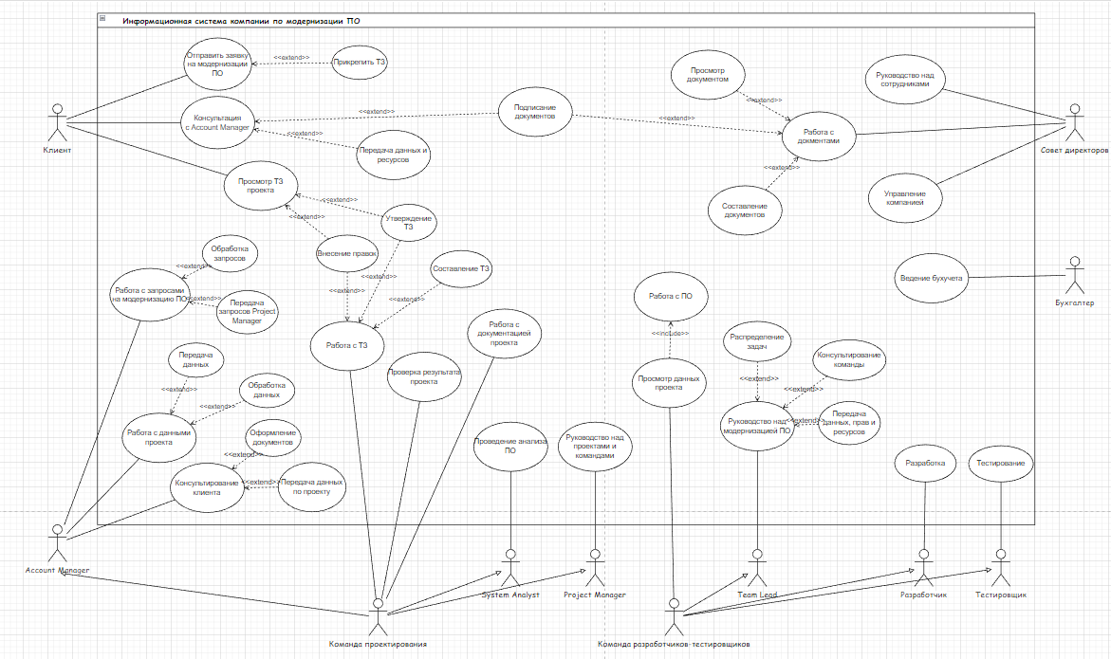

Рисунок 1 – Use Case диаграмма ИС компании по модернизации ПО

1.1 Описание Use Case

Действующие лица (актеры)

* Клиент – человек, обращающийся за услугами в компанию.
* Account Manager – менеджер по работе с клиентом. Обрабатывает запросы на проект, консультирует клиента по проекту, выстраивает связь между клиентом и компанией.
* System Analyst – системный аналитик, занимается анализом данных и ПО клиента, а также написанием основных технических документов.
* Project Manager – менеджер по проекту. Основная задача – руководство над проектом.
* Команда проектирования включает: Account Manager, System Analyst и Project Manager. Отвечает за ТЗ проекта, проверяет соответствие результат проекта и с его ТЗ, составление документов по проекту.
* Team Lead – руководит над командой разработчиков-тестировщиков. Основная задача – руководство над командой.
* Разработчик – специалист, который занимается модернизацией ПО, следуя поставленным задачам.
* Тестировщик – специалист, который тестирует и обеспечивает качество результата модернизации.
* Команда разработчиков-тестировщиков включает: Team Lead, разработчиков и тестировщиков. Выполняет модернизацию ПО.
* Бухгалтер – специалист, занимающийся ведением бухучета и иных документов компании.
* Совет директоров – занимается управлением компанией.

Прецеденты

* Отправить заявку на модернизацию ПО – позволяет клиенту оформить и отправить заявку на модернизацию ПО, если есть готовое ТЗ, то клиент может его прикрепить к заявке.
* Консультация с Account Manager – позволяет клиенту удаленно проконсультироваться с Account Manager. В консультацию входят: передача данных, требований, ресурсов по модернизации ПО, оформление и подписание документов по проекту.
* Просмотр ТЗ проекта – позволяет клиенту удаленное просмотреть ТЗ проекта, утвердить его или внести правки.
* Работа с запросами на модернизацию ПО – позволяет Account Manager удаленно обрабатывать запросы на модернизацию и передавать их Project Manager.
* Работа с данными проекта – позволяет Account Manager удаленно обрадовать данные проекта и передавать их дальше.
* Консультирование клиента – позволяет Account Manager удаленно взаимодействовать с клиентом: помощь в оформление и подписание документов, передача ресурсов и документации по проекту, решение вопросов по проекту.
* Проведение анализа ПО – позволяет System Analyst удаленно проводить анализы и тестирование ПО клиента с целью предоставления метода, инструментов, решения по модернизированию ПО.
* Работа с ТЗ – позволяет всей команде проектирования удаленно работать с ТЗ: вносить правки, утверждать ТЗ, составлять ТЗ.
* Проверка результата проекта – позволяет команде проектирования удаленно проверить результаты модернизации ПО от команды разработчиков-тестировщиков.
* Работа с документацией проекта – позволяет команде проектирования удаленно получать, обрабатывать и составлять документацию по проекту.
* Руководство над проектами и командами – позволяет Project Manager удаленное руководить и следить за проектом и командами по данному проекту (следить за этапами, сроками и ресурсами проекта, составлять команды на проект, передавать права и данные командам, консультирование команд и т.п.).
* Просмотр данных проекта – позволяет команде разработчиков-тестировщиков удаленно просматривать данные проекта.
* Работа с ПО – позволяет команде разработчиков-тестировщиков удалённо отмечать ход и этапы выполнение модернизации, прикреплять документы и отчеты по каждому этапу.
* Руководство над модернизацией ПО – позволяет Team Lead удалённо руководить и следить за командой разработчиков-тестировщиков (распределять обязанности, консультирование команды, передача прав и данных и т.п.)
* Разработка – позволяет разработчику удаленно просматривать свои задачи и отмечать ход выполнения работы, прикреплять готовые задачи и отчеты.
* Тестировщик – позволяет тестировщику удаленно просматривать свои задачи и отмечать ход выполнения работы, прикреплять готовые задачи и отчеты.
* Ведение бухучета – позволяет бухгалтеру удаленно ввести бухгалтерский учет компании.
* Работа с документами – позволяет Совету директоров удаленно работать с документами компании (подписание, просмотр, составление и т.п.).
* Руководство над сотрудниками – позволяет Совету директоров удаленно руководить и следит за сотрудниками компании.
* Управление компанией – позволяет Совету директоров удалено совещаться по вопросам компании, решать вопросов компании в реальном времени, следить за работой и сотрудниками в компании.

2 Sequence

Sequence диаграмма (диаграмма последовательности) – данная диаграмма предназначена для построения модели, которая будет отражать функционирование системы в окружающей среде.

Создание диаграммы последовательности имеет следующие цели:

* Рассмотреть поведения нескольких объектов в рамках одного прецедента;
* Представить взаимодействий объектов;
* Рассмотреть экземпляры объектов и сообщения, которыми обмениваются объекты в рамках одного прецедента.

Для Sequence диаграммы был выбран процесс модернизации ПО. Данная диаграмма представлена на рисунке 2.

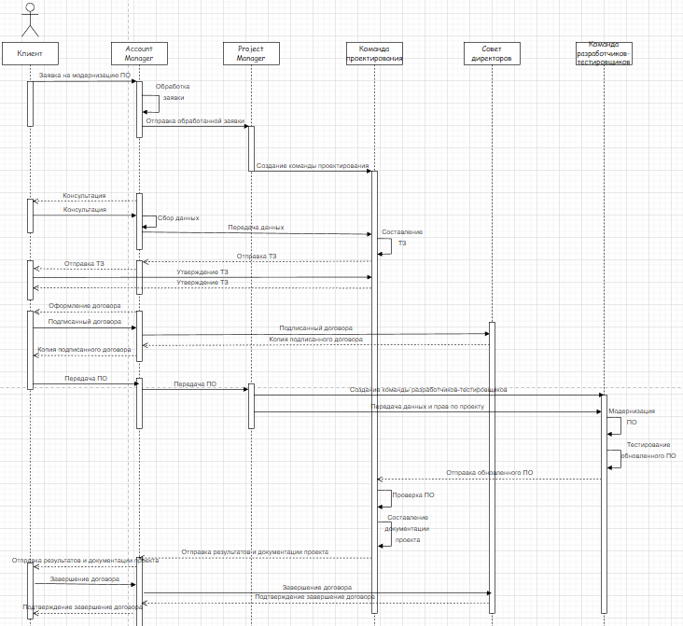

Рисунок 2 – Sequence диаграмма

2.1 Описание Sequence диаграммы

Описание Sequence диаграммы представлена на таблице 1.

Таблица 1 – Описание Sequence диаграммы

|  |  |  |  |
| --- | --- | --- | --- |
| № | Участник – отправитель сообщения | Участник – получатель сообщения | Название сообщения |
| 1 | Клиент | Account Manager | Заявка на модернизацию ПО |
| 2 | Account Manager | Account Manager | Обработка заявки |
| 3 | Account Manager | Project Manager | Отправка обработанной заявки |
| 4 | Project Manager | Команда проектирования | Создание команды проектирования |
| 5 | Account Manager | Клиент | Консультация |
| 6 | Клиент | Account Manager | Консультация |
| 7 | Account Manager | Account Manager | Сбор данных |
| 8 | Account Manager | Команда проектирования | Передача данных |
| 9 | Команда проектирования | Команда проектирования | Составление ТЗ |
| 10 | Команда проектирования | Account Manager | Отправка ТЗ |
| 11 | Account Manager | Клиент | Отправка ТЗ |
| 12 | Клиент | Команда проектирования | Утверждение ТЗ |

Продолжение таблицы 1

|  |  |  |  |
| --- | --- | --- | --- |
| 13 | Команда проектирования | Клиент | Утверждение ТЗ |
| 14 | Account Manager | Клиент | Оформление договора |
| 15 | Клиент | Account Manager | Подписание договора |
| 16 | Account Manager | Совет директоров | Подписание договора |
| 17 | Совет директоров | Account Manager | Копия пописанного договора |
| 18 | Account Manager | Клиент | Копия пописанного договора |
| 19 | Клиент | Account Manager | Передача ПО |
| 20 | Account Manager | Project Manager | Передача ПО |
| 21 | Project Manager | Команда разработчиков-тестировщиков | Составление команды разработчиков-тестировщиков |
| 22 | Project Manager | Команда разработчиков-тестировщиков | Передача данных и прав |
| 23 | Команда разработчиков-тестировщиков | Команда разработчиков-тестировщиков | Модернизация ПО |

Продолжение таблицы 1

|  |  |  |  |
| --- | --- | --- | --- |
| 24 | Команда разработчиков-тестировщиков | Команда разработчиков-тестировщиков | Тестирование обновленного ПО |
| 25 | Команда разработчиков-тестировщиков | Команда проектирования | Отправка обновленного ПО |
| 26 | Команда проектирования | Команда проектирования | Проверка ПО |
| 27 | Команда проектирования | Команда проектирования | Составление документации проекта |
| 28 | Команда проектирования | Account Manager | Отправка результатов и документации проекта |
| 29 | Account Manager | Клиент | Отправка результатов и документации проекта |
| 30 | Клиент | Account Manager | Завершение договора |
| 31 | Account Manager | Совет директоров | Завершение договора |
| 32 | Совет директоров | Account Manager | Подтверждение завершение договора |
| 33 | Account Manager | Клиент | Подтверждение завершение договора |

3 ER диаграмма

ER диаграмма (диаграмма «Сущность-связь») – это разновидность блок-схемы, где показано, как разные «сущности» (люди, объекты, концепции и т.д.) связаны между собой внутри системы.

ER диаграмма ИС компании по модернизации ПО представлена на рисунке 3.

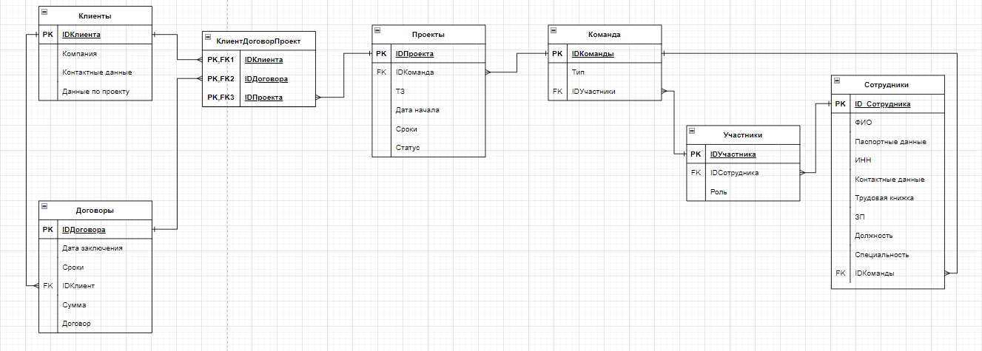

Рисунок 3 – ER диаграмма ИС компании по модернизации ПО

3.1 Описание ER диаграммы

Базовые сущности и их атрибуты:

1. Проекты
   * IDПроекта (PK)
   * IDКоманда
   * ТЗ
   * Дата начала
   * Сроки
   * Статус
2. КлиентДоговорПроект (вспомогательная таблица)
   * IDКлиента (PK, FK1)
   * IDДоговора (PK, FK2)
   * IDПроекта (PK, FK3)
3. Клиенты
   * IDКлиента (PK)
   * Компания
   * Контактные данные
   * Данные по проекту
4. Договоры
   * IDДоговора (PK)
   * Дата заключения
   * Сроки
   * IDКлиента (FK)
   * Сумма
   * Договор
5. Команды
   * IDКоманды (PK)
   * Тип
   * IDУчастники (FK)
6. Участники
   * IDУчастники (PK)
   * IDСотрудника (FK)
   * Роль
7. Сотрудники
   * IDСотрудника (PK)
   * ФИО
   * Паспортные данные
   * ИНН
   * Контактные данные
   * Трудовая книжка
   * ЗП
   * Должность
   * Специальность
   * IDКоманды (FK)

4 IDF0

Function modeling IDEF0 – это стандарт моделирования, предназначенная для формализации и описания процессов с помощью графического языка для описания устройства системы и методологии построения подобного описания. Процесс представляется в виде функционального блока, который преобразует входы в выходы при наличии необходимых ресурсов (механизмов) в управляемых условиях.

IDEF0 по предметной области описывает процесс модернизации ПО. Даная IDEF0 изображена на рисунке 4.

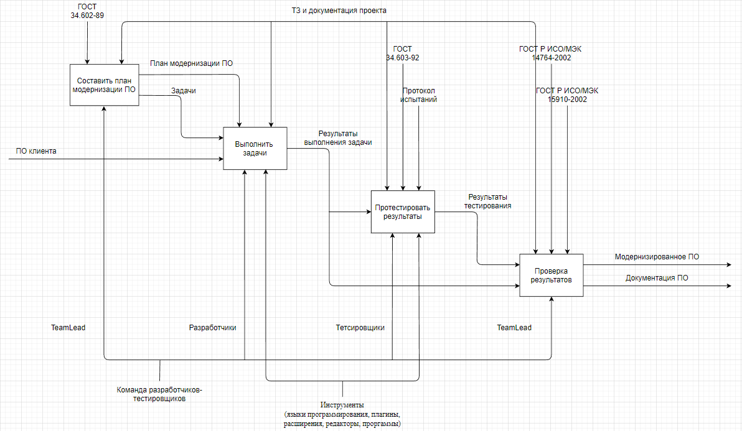

Рисунок 3 – IDEF0 модернизации ПО

4.1 Описание IDEF0

SA-блоки и интерфейсные дуги IDEF0:

1. Составить план модернизации ПО
   * Управление: ГОСТ 34.602-89, ТЗ и документация проекта.
   * Механизм: Team Lead.
   * Выход: план модернизации ПО и задачи.
2. Выполнить задачи:
   * Вход: ПО клиента.
   * Управление: план модернизации ПО, ТЗ и документация проекта.
   * Механизм: разработчики и инструменты (языки программирования, программы и т.д.).
   * Выход: результаты выполнения задачи.
3. Протестировать результаты:
   * Вход: результаты выполнения задач.
   * Управление: ТЗ и документация проекта, ГОСТ 34.603-92, протокол испытаний.
   * Механизм: тестировщики и инструменты (языки программирования, программы и т.д.).
   * Выход: результат тестирования.
4. Проверка результатов:
   * Вход: результаты выполнения задач и результаты тестирования.
   * Управление: ТЗ и документация проекта, ГОСТ Р ИСО/МЭД 14764-2002, ГОСТ Р ИСО/МЭД 15910-2002.
   * Механизм: Team Lead.
   * Выход: модернизированное ПО и документация ПО.

ЗАКЛЮЧЕНИЕ

Модернизация ПО – востребованная услуга в сфере автоматизации торговых и бизнес-процессов. Компания по модернизации ПО оказывает комплекс услуг по модернизации ПО.

Спроектированная информационная система компании по модернизации ПО значительно упрощает процесс управления компанией, позволяет вовремя собрать, отсортировать, обработать необходимую, а также обеспечивает качество, эффективность и быстроту оказаний услуг, что в свою очередь ведет к увеличению прибыли компании.

Спроектированная ИС дает такие преимущества, как:

1. Возможность удаленной работы и взаимодействие людей (позволяет всем членам ИС связываться и работать удаленно);
2. Налаженная и быстрая связь между сотрудниками компании.
3. Быстрая передача и обеспечение информацией.